SKT, 모바일 T월드 개편
모든 상품/서비스 정보 한곳에 모은다
- 고객 서비스 모바일 창구 역할에서 SKT 정보 허브 & 종합 포털로 변신
- 단말구매부터 유선 서비스 가입까지 원스톱… T다이렉트샵 내재화로 커머스 강화
- 고객 상황에 맞는 상품 및 혜택 추천을 통해 고객 맞춤형 개인화 오퍼링 확대
엠바고: 배포 즉시 사용 가능합니다.

[2023. 1. 18]

“모바일 T월드가 SKT 관련 정보 허브 및 종합 포털로 변신한다”

SK텔레콤(대표이사 사장 유영상, www.sktelecom.com)은 그 동안 여러 채널에 흩어져 있던 SKT 관련 상품·서비스의 정보와 기능들을 한데 모은 모바일 T월드를 새롭게 선보인다고 밝혔다.

모바일 T월드는 2010년부터 SKT 고객 서비스 모바일 접점 역할을 해왔으며, 월 방문자수가 800만을 훌쩍 넘는 SKT의 대표 서비스 접점 채널이다.

SKT는 보다 편리하고 효율적인 서비스를 제공하고자 ‘22년 4차례에 걸쳐 1만 5천명 이상의 고객들을 대상으로 T월드 관련 서베이를 진행하여 ▲정보 탐색 어려움 ▲더욱 편리하게 이용 희망 ▲분산된 채널로 이용 불편 ▲개인화된 맞춤 추천 희망 등 개선 포인트를 도출했다.

이번에 새롭게 선보이는 모바일 T월드는 1) 상품/서비스 정보 전달 강화 2) 고객 서비스 편의성 강화 및 범위 확대 3) 단말 구매까지 원스톱 서비스 4) 고객 맞춤형 오퍼링 확대 등을 통해 SKT 관련 정보 허브 및 종합 포털로의 변신을 꾀했다.

먼저 고객 서비스 정보 위주의 MY 메뉴가 첫 화면으로 적용되어 있던 기존 T월드 메인 페이지를 개편, SKT의 상품/혜택/업무 등 모든 최신 정보를 확인할 수 있는 홈 화면을 첫 랜딩 화면으로 지정했다. 또한 AI 기반의 검색 기능을 도입하여 검색 의도에 맞는 연관성 높은 결과가 상위에 노출될 수 있도록 했으며, 전국 SKT 오프라인 매장 정보와 함께 다른 고객들의 방문 후기까지 확인하고, 대기 시간 없이 미리 예약하고 방문할 수 있는 기능을 추가했다.

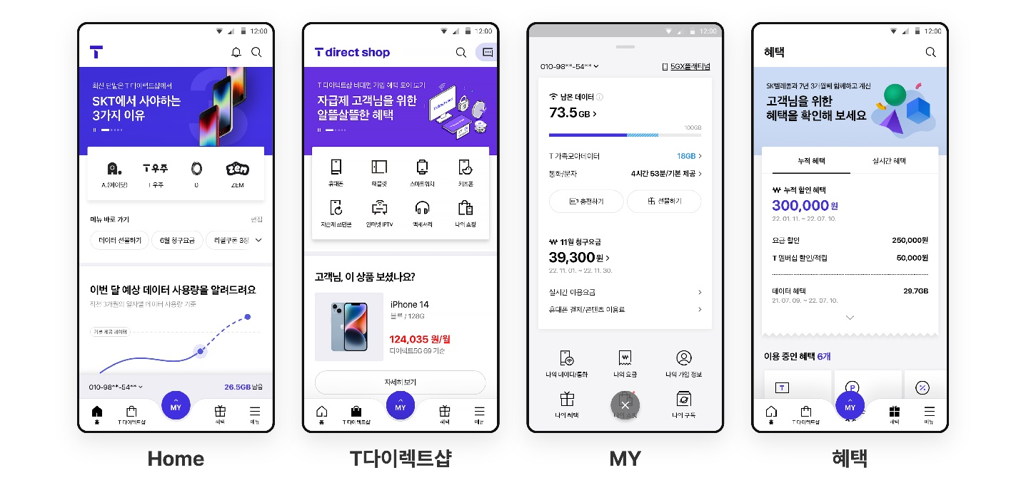
[ 개편된 모바일 T월드 화면 이미지 ]

두 번째로 T월드에서 원스톱으로 스마트폰 주문부터 인터넷, 결합상품/서비스 가입까지 가능할 수 있도록 SKT 공식 온라인몰 ‘T다이렉트샵’을 초기 화면에서 바로 이용할 수 있게 커머스 기능을 강화했다.

세 번째로는 T월드가 제공하는 고객 서비스의 범위를 무선 업무처리 뿐만 아니라 유선, 결합 상품 업무 처리까지 확대하며 고객 본인과 관련된 모든 정보와 편의 기능을 ‘MY’ 메뉴에서 확인할 수 있도록 했다.

마지막으로 그 동안 내가 받은 혜택 요약 정보 및 현재 SKT가 제공 중인 혜택을 확인할 수 있는 ‘혜택’ 메뉴를 배치해, 놓치고 있는 혜택이 없도록 고객 케어를 강화했다.

개편된 모바일 T월드는 안드로이드 구글플레이 스토어 및 애플 앱스토어를 통해 업데이트하여 이용할 수 있다.

장현기 SKT 디지털 혁신 센터장은 “이번 모바일 T월드 개편은 4차례에 걸친 고객 조사 및 내부 구성원 의견 수렴을 통해 도출한 4가지 개선 포인트를 적극 반영했다”며 “앞으로는 AI 기술 기반의 새로운 고객 경험까지 전달함으로써 모바일 T월드가 명실상부한 SKT 대표 채널로 자리잡을 수 있도록 하겠다”고 밝혔다.

※ 사진설명
SK텔레콤 홍보모델이 단순 고객 서비스 접점 채널에서 SKT 관련 정보 허브 및종합 포털로 새롭게 변신한 모바일 T월드를 소개하고 있다.



